Plastyka
Klasa 4-6
Temat: Kompozycja otwarta i zamknięta
Kompozycja otwarta -rodzaj kompozycji polegający na pozostawieniu odbiorcy dzieła sztuki pola do interpretacji. Jest to układ specyficznej relacji między elementami kompozycji, poruszający wyobraźnię, sugerujący coś, co jest poza nim. Kompozycja taka zmusza odbiorcę do dopełniania, inicjując indywidualny proces współtworzenia. Przekracza tym samym ramy tradycyjnej, pełnej, zamkniętej formy.
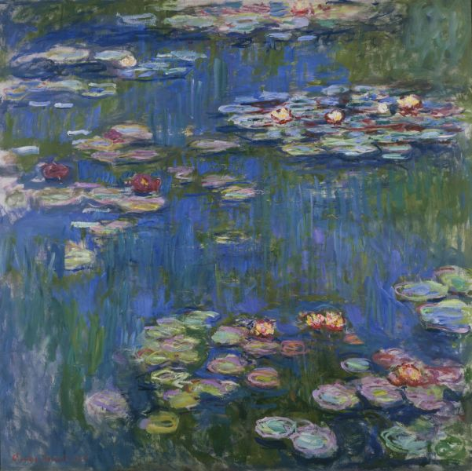

Kompozycja zamknięta- kompozycja, w której wszystkie elementy świata przedstawionego tworzą jasny, przejrzysty, skończony i logiczny układ. Świat przedstawiony w dziele podlega wyraźnym zasadom. Przykładem kompozycji zamkniętej są Treny Jana Kochanowskiego, Potop Henryka Sienkiewicza, Chłopi Władysława Reymonta, Popioły Stefana Żeromskiego.
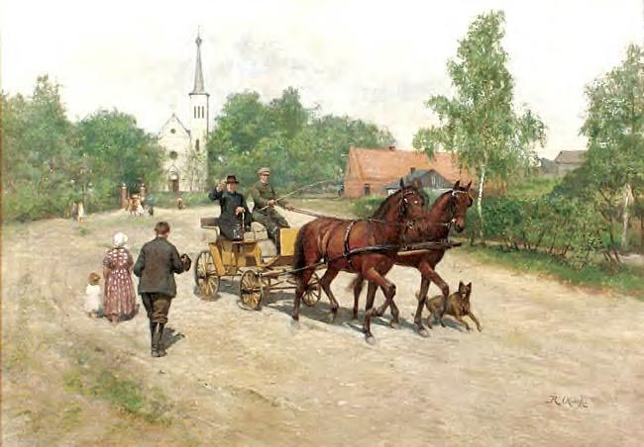
Wykonaj rysunek w dowolnej kompozycji i dowolnej tematyce.

